基于深度图神经网络的板状结构超声损伤定位方法
电气工程学院 检测技术与仪器 202211030001 游寅龙
指导老师姓名：温银堂 职称：研究员
摘 要
随着复合板材在航空航天、交通运输等领域的广泛应用，对超声导波结构健康监测与损伤检测技术提出了更高要求。针对现有方法普遍存在数据驱动与物理机理融合不足、阵列传感器相位关系利用不充分等问题，本课题开展了系统研究。首先，梳理板材结构健康监测主流技术及其局限性，分析超声导波信号处理与图神经网络的研究现状。其次，深入研究兰姆波传播特性、频散行为及损伤引起的幅值衰减和相位偏移机理，为模型设计提供物理先验。基于此，提出物理异构图神经网络（PHGNN），通过构建融合空间拓扑与传播机理的异构图结构，实现物理约束下的损伤特征学习；进一步提出复数自适应图卷积网络（CAGCN），利用分数阶希尔伯特图变换在复数域重构图卷积算子，实现幅值与相位信息的协同建模。实验结果表明，PHGNN相较经典模型最高提升检测准确率82.77%、平均提升42.67%，CAGCN在此基础上进一步提升6.78%，验证了所提方法的有效性与优越性。
关键词 结构健康检测；损伤定位；图神经网络；超声导波
Abstract
With the widespread application of composite plates in aerospace, transportation, and other engineering fields, increasing demands have been placed on ultrasonic guided-wave-based structural health monitoring and damage detection technologies. To address the limitations of existing approaches, including the insufficient integration of data-driven methods and physical mechanisms, as well as the inadequate utilization of phase relationships among sensor arrays, this study conducts a systematic investigation. First, the mainstream structural health monitoring techniques for plate-like structures and their limitations are reviewed, and the current research status of ultrasonic guided-wave signal processing and graph neural networks is analyzed. Subsequently, the propagation characteristics and dispersion behavior of Lamb waves, together with the mechanisms underlying damage-induced amplitude attenuation and phase shifts, are thoroughly investigated to provide physical priors for model development. Based on these findings, a Physical Heterogeneous Graph Neural Network is proposed, which constructs a heterogeneous graph structure that integrates spatial topology and wave propagation mechanisms to enable physics-constrained damage feature learning. Furthermore, a Complex Adaptive Graph Convolutional Network is developed, which redefines graph convolution operations in the complex domain through a fractional-order Hilbert graph transform, enabling the joint modeling of amplitude and phase information. Experimental results demonstrate that PHGNN improves damage detection accuracy by up to 82.77% and by 42.67% on average compared with conventional models, while CAGCN further achieves an additional 6.78% performance gain. These results verify the effectiveness and superiority of the proposed methods.
Keywords structural health testing; damage localization; graph neural network; ultrasonic guided waves
- 选题意义
20世纪中期以来，随着国家基础设施建设、高速铁路网络及航空航天等重大工程项目的快速发展，复合板材凭借轻质高强、耐腐蚀和易成型等优势得到广泛应用。与此同时，工程结构规模不断扩大、服役环境日趋复杂，对板材构件的安全性和可靠性提出了更高要求。如何在不破坏结构完整性的前提下，实现损伤的实时化、在线化和高精度检测，已成为结构健康监测领域的重要研究课题。超声导波技术因具有传播距离远、能量衰减小、检测范围广以及适合在线监测等优点，被认为是最具应用前景的板状结构无损检测方法之一。然而，兰姆波固有的多模态传播和频散特性使接收信号呈现复杂的时空耦合关系，给损伤特征提取与精准定位带来了巨大挑战。目前，大多数智能诊断模型仍停留在纯数据驱动范式，缺乏对超声导波传播机理的有效利用，导致模型在小样本条件下难以学习稳健且具有物理意义的损伤表征，泛化能力和可解释性受到限制。此外，现有方法通常将阵列传感器采集的多通道信号视为相互独立的数据通道，主要关注幅值和频谱特征，而忽略了阵元之间蕴含丰富空间信息的相位关系，造成导波波场空间相干性无法得到充分利用。
针对上述问题，本文将超声导波传播机理与深度图神经网络融合，引入物理传播路径、传感器空间几何关系以及导波幅值—相位耦合特征等物理先验信息，构建物理信息驱动的损伤定位模型。通过将物理规律作为先验约束嵌入网络学习过程，降低模型对大规模标注样本的依赖，提高损伤特征提取的准确性和物理可解释性。同时，充分挖掘阵列信号中的相位特征，实现对导波空间传播信息的有效建模，从而显著提升复杂工况下的损伤定位精度、鲁棒性及泛化能力，为板状结构智能化健康监测提供新的理论依据和技术支撑。
- 物理异构图神经网络的设计
物理异构图神经网络整体框架主要由输入层、物理信息多粒度自注意力机制模块、物理异构图卷积提取器以及卷积输出器组成，其核心目标是在深度学习过程中充分融合超声导波传播机理与传感器阵列空间拓扑信息，实现板状结构损伤的精准定位。
图1 物理异构图神经网络结构框架图
首先，多通道超声导波信号作为模型输入，模型首先引入物理信息多粒度自注意力模块，从信道内和信道间两个层面进行特征增强。信道内注意力重点关注单个导波信号在不同时间尺度上的关键响应区域，突出损伤散射波特征；信道间注意力则利用不同传感器之间的关联关系，挖掘多通道信号的协同变化规律，从而提高特征表达能力并抑制噪声干扰。
然后，根据传感器阵列的空间布局和导波传播路径构建物理异构图结构。其中，物理节点边用于描述传感器之间的几何距离和导波传播约束，虚拟节点则刻画信号特征之间的因果相关性。通过异构边集的构建，将导波传播规律和结构几何先验显式融入图结构之中，利用消息传递机制对不同类型边的信息进行聚合与更新，实现节点特征与物理拓扑信息的深度融合。随着图卷积层的逐层传播，模型能够逐步建立传感器布局、导波传播行为与损伤位置之间的复杂映射关系，提取具有物理意义的高层损伤表征。
最后，通过全局特征聚合和分类器输出损伤定位结果。整个框架以物理先验知识作为约束，引导网络学习符合导波传播规律的特征表示，不仅提高了小样本条件下的定位精度和泛化能力，而且增强了模型决策过程的物理可解释性，为复杂板状结构的智能损伤检测提供了有效解决方案。
- 复试自适应图卷积网络的设计
复数自适应图卷积网络整体框架主要由输入信号层、双向令牌信息提取模块、分数阶希尔伯特图卷积模块以及分类器构成，其核心思想是在物理异构图神经网络的基础上同时建模导波信号的幅值信息与相位信息，从而充分挖掘阵列信号所蕴含的空间传播特征，实现高精度损伤定位。
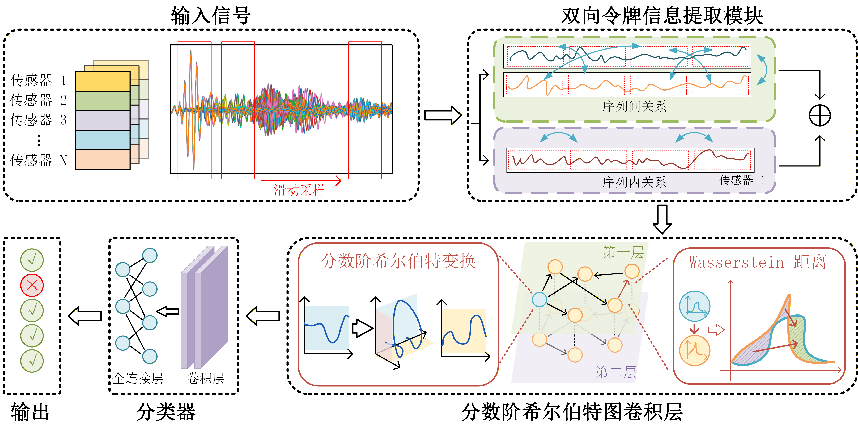
图2 复数自适应图卷积网络框架示意图
首先，多通道超声导波信号输入网络后，进入双向令牌特征提取模块。该模块采用时域与频域双分支结构，对导波信号进行多尺度特征编码。通过双向令牌交互机制，实现不同时间片段和频率成分之间的信息融合，从而获得更具判别性的特征表示。
随后，自适应图学习模块根据提取的信号特征动态构建图结构。与传统图卷积采用固定邻接矩阵不同，该模块利用多元高斯分布对传感器之间的相关关系进行建模，自适应生成复数邻接矩阵。其中，实部用于描述不同阵元之间的幅值耦合关系，虚部用于刻画导波传播过程中的相位同步关系，从而能够从数据中自动挖掘传感器之间潜在的动态关联结构。
在图特征学习阶段，边集构建利用多元高斯分布下的2-Wasserstein距离进行。随后将希尔伯特变换融入图卷积层，构建分数阶希尔伯特图卷积模块。相比传统实值图卷积，其能够更加准确地描述导波传播中的波程差、传播时延以及空间相干性特征，有效缓解频散效应和模式混叠对特征提取造成的影响。
最后，通过多层复数图卷积获得高层损伤表征，并经过全局特征聚合与分类器输出损伤定位结果。整个框架实现了多维度特征的联合建模，不仅提高了模型对复杂损伤特征的感知能力，而且充分利用了阵列信号中的空间相干信息，从而显著提升了复合板材损伤检测的准确性、鲁棒性和泛化性能。
- 实验验证
实验在SHM导波数据集上进行，将所提出物理异构图神经网络（PHGNN）、复试自适应图卷积网络（CAGCN）与损伤检测贝叶斯卷积神经网络（DD-BCNN）、具有宽第一层核的深度卷积神经网络（WDCNN）和最大似然估计的长短期记忆神经网络（MLE-LSTM）、多层耦合注意图网络（MCAGN）、多注意力时空图神经网络（MA-STGNN）。为保证对比实验的公平性和客观性，数据采集方案、处理方案、数据集划分和模型训练超参数保持一致。
表1 给出了各模型的实验结果指标。模型准确率方面，PHGNN和CAGCN相比于其他模型有巨大优势；误报率方面，CAGCN全部低于1.5%，PHGNN则在2.62%-5.22%之间。各项指标对比显示，CAGCN在分类精度与泛化性均显著强于PHGNN。这说明了所提出模型的高泛化能力和低误检率。
表1 PHGNN、CAGCN与其他模型的评估指标对比表
数据集 | 指标 | DD-BCNN | WDCNN | MLE-LSTM | MCAGN | MA-STGNN | PHGNN | CAGCN
低温域 | ACC | 56.00% | 86.62% | 83.83% | 31.87% | 52.31% | 95.69% | 99.61%
低温域 | DR | 47.78% | 84.31% | 81.78% | 20.00% | 44.65% | 94.72% | 99.20%
低温域 | FAR | 21.94% | 14.77% | 16.65% | 13.63% | 31.72% | 05.22% | 00.54%
中温域 | ACC | 55.03% | 94.05% | 88.09% | 31.97% | 70.91% | 97.78% | 99.89%
中温域 | DR | 48.69% | 92.59% | 85.53% | 20.00% | 65.51% | 96.92% | 99.30%
中温域 | FAR | 51.39% | 7.53% | 12.58% | 13.61% | 16.75% | 02.62% | 00.54%
高温域 | ACC | 58.40% | 88.52% | 85.45% | 28.81% | 34.34% | 97.09% | 99.41%
高温域 | DR | 49.07% | 86.54% | 83.41% | 22.38% | 20.00% | 96.09% | 99.32%
高温域 | FAR | 32.90% | 12.75% | 15.05% | 72.57% | 13.13% | 03.79% | 00.47%
混合域 | ACC | 47.95% | 74.69% | 57.07% | 31.87% | 70.80% | 97.43% | 99.20%
混合域 | DR | 38.92% | 70.57% | 52.34% | 23.09% | 65.04% | 96.50% | 97.35%
混合域 | FAR | 61.37% | 28.45% | 38.75% | 13.62% | 28.51% | 03.21% | 01.40%
为进一步直观展示所提物理信息多粒度自注意力机制的内在运作方式，图3分别可视化了经过加权处理后的注意力权重。信道间分支主要通过自适应调整各信道的重要性权重，实现关键信道的筛选。而信道内分支则对特定频率成分表现出较强的关注。上述结果表明，借助先验物理引导的数据驱动策略，模型能够自主的在原始信号中自适应地增强有效特征。
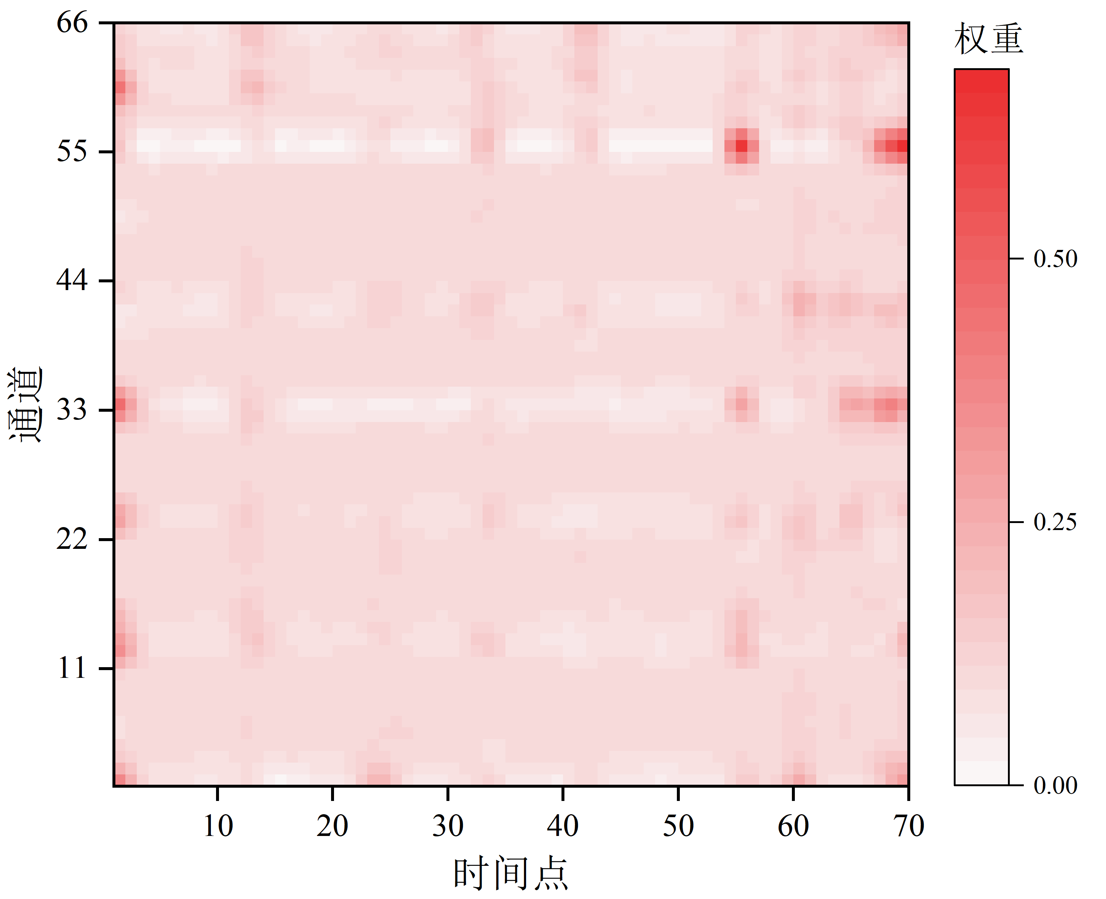  (a)信道间注意力热力图 | 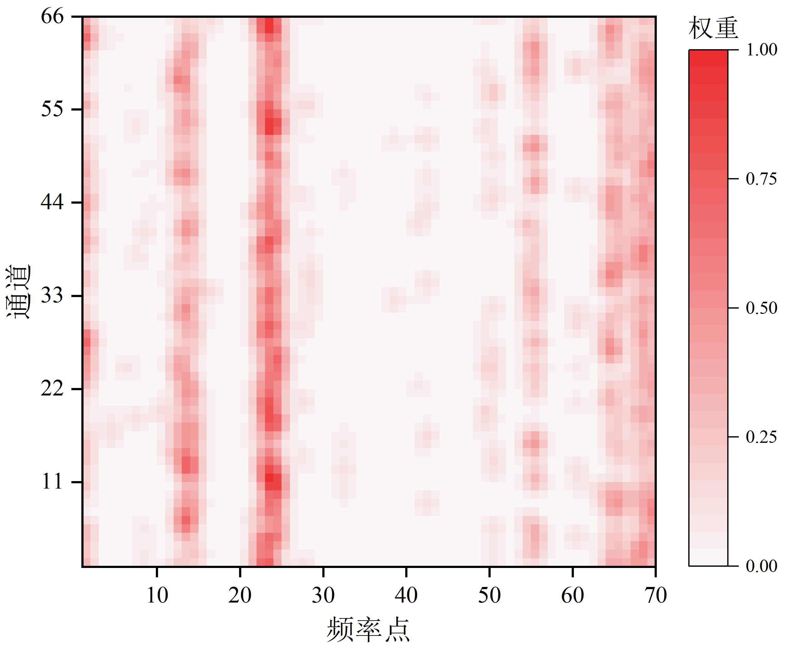  (b)信道内注意力热力图
图3 注意力权重热力图
参考文献
- Dwivedi S K, Vishwakarma M, Soni A. Advances and researches on non destructive testing: A review[J]. Materials Today: Proceedings, 2018, 5(2): 3690-3698.
- 李瑶,王快社,刘长瑞. 金属板材表面缺陷检测发展现状[J].材料导报: 纳米与新材料专辑, 2011, 25(2): 238-241.
- Yang Z, Zhang Y, Bai Y, et al. The application of deep learning in pipeline inspection: current status and challenges[J]. Ships and Offshore Structures, 2025, 20(7): 1016-1027.

